БЕЛОРУССКИЙ ГОСУДАРСТВЕННЫЙ УНИВЕРСИТЕТ
Лабораторная работа №3
Основы обработки цифровых изображений
Вариант 11

Студент | Никончук Андрей Андреевич
Группа | 11Б
Дисциплина | ПКГ
Формат | веб-приложение, GitHub Pages

Минск, 2026

1. Цель работы
Закрепить теоретический материал и получить практический навык реализации алгоритмов обработки цифровых изображений в веб-приложении.

2. Вариант задания
Для варианта 11 реализован блок локальной пороговой обработки с двумя локальными методами и адаптивный метод, а также поэлементная обработка с линейным контрастированием.

3. Реализованные методы
Метод | Описание
Локальный порог по среднему | T(x,y)=μ. Порог равен средней интенсивности в локальном окне.
Niblack | T=μ+kσ. Учитывается локальное стандартное отклонение; коэффициент k задаётся в интерфейсе.
Sauvola | T=μ(1+k(σ/R−1)). Адаптивный порог для неравномерного фона.
Линейное контрастирование | g=clamp(255(f−a)/(b−a)). Диапазон [a,b] выбирается по процентилям гистограммы.
Оцу — дополнительно | Автоматический глобальный порог по максимуму межклассовой дисперсии.
CLAHE — продвинутый режим | Локальная эквализация гистограммы с clipping и билинейной интерполяцией между плитками.

4. Пиксельный доступ и архитектура
После декодирования изображения браузером данные представляются как RGBA-массив. Из него рассчитывается одномерный массив яркости Y=0.299R+0.587G+0.114B. Далее алгоритмы обработки работают непосредственно с Uint8ClampedArray и вложенными циклами.
Canvas используется только как механизм декодирования и визуализации. Математическая обработка отделена от интерфейса и выполняется в Web Worker.

5. Интегральное изображение и обработка краёв
Для локальных алгоритмов строятся два интегральных массива: для суммы интенсивностей и для суммы квадратов. Это позволяет вычислять среднее и дисперсию окна за O(1) на пиксель после построения SAT.
Для границ реализованы две стратегии: Reflect (зеркальное отражение) и Clamp (дублирование ближайшего граничного пикселя). Обрезание окна и заполнение края чёрным не используется.

6. База тестовых изображений
В папке samples находятся восемь специально подготовленных изображений: документ с тенью, неравномерное освещение, низкий контраст, импульсный шум, размытие текста, текстура, сильный градиент и тёмная сцена.
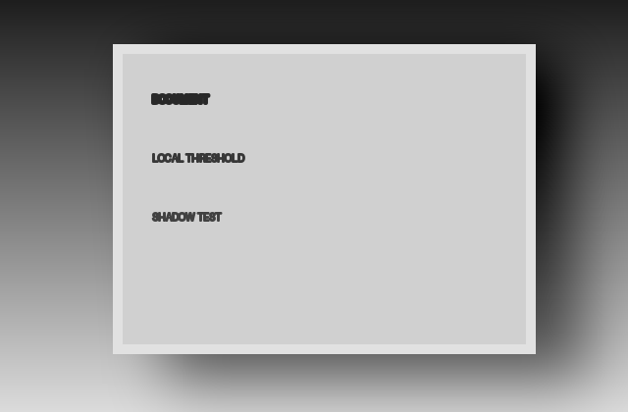
Рисунок 1 - документ с тенью

Рисунок 2 - неравномерное освещение

Рисунок 3 - низкий контраст
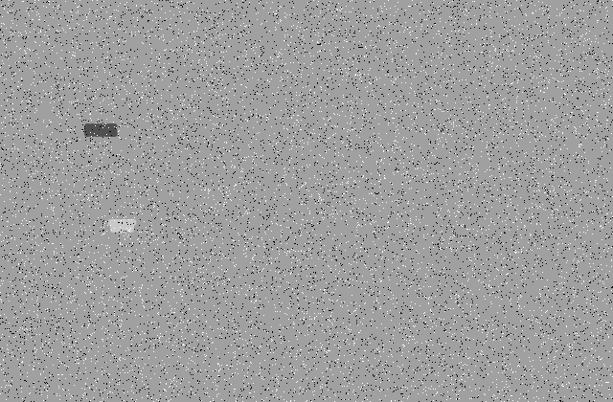
Рисунок 4 - импульсный шум

7. Сравнение методов

Локальное среднее
Простой и быстрый локальный порог. Хорошо подходит для умеренно неравномерного фона, но может реагировать на крупные тени и текстуру.

Niblack
Учитывает локальный разброс яркости, поэтому лучше выделяет детали. При сильном шуме может появляться лишняя бинаризация.

Sauvola
Учитывает локальное среднее и относительный контраст. Особенно полезен для документов, теней и переменного освещения.

Линейное контрастирование
Расширяет диапазон исходных яркостей и полезно для малоконтрастных изображений.

CLAHE
Повышает локальный контраст на разных участках изображения и ограничивает чрезмерное усиление шума.

8. Гистограммы «до/после»
Интерфейс строит гистограммы яркости исходного и обработанного изображения. Для бинарных алгоритмов результат имеет основные уровни около 0 и 255. После линейного контрастирования диапазон яркостей расширяется. Для CLAHE распределение становится более равномерным локально.

9. Производительность
Основные вычисления вынесены в Web Worker. Для изображений от 1,2 млн пикселей локальные методы дополнительно распараллеливаются по горизонтальным полосам: каждая полоса получает гало радиуса окна, поэтому локальная статистика остаётся корректной и на стыках. Это сохраняет отзывчивость интерфейса во время обработки. Для локальных алгоритмов после построения SAT стоимость получения локальной статистики составляет O(1) на пиксель. В качестве практической проверки предусмотрены автоматические тесты.

10. Проверка
В папке tests/ находится браузерная страница автотестов, а также Node.js-версия тестов для быстрой проверки математических функций.
Проверка | Ожидаемый результат | Статус
Граничные индексы | Reflect / Clamp работают | Выполнено
Перевод RGB -> яркость | Корректный массив интенсивностей | Выполнено
SAT | Сумма тестового окна корректна | Выполнено
Local mean / Niblack / Sauvola | Бинарный результат и параметры | Выполнено
Otsu | Порог находится автоматически | Выполнено
CLAHE | Размер и диапазон результата корректны | Выполнено

11. Структура проекта
- index.html - интерфейс
- styles.css - оформление
- app.js - управление UI и загрузкой
- worker.js - выполнение обработки в отдельном потоке
- src/processing/algorithms.js - математические алгоритмы
- samples/ - база тестовых изображений
- tests/ - автотесты
- docs/ - отчёт и текст защиты

12. Вывод
Создано статическое веб-приложение для обработки цифровых изображений. Реализованы два локальных метода пороговой обработки, адаптивный метод Sauvola, линейное контрастирование, две стратегии обработки краёв, интегральные изображения, гистограммы и продвинутый режим CLAHE. Проект подготовлен для публикации через GitHub Pages.

